Необычные кислотно-катализируемые реакции замещенных хинальдина с
4,6-ди(трет-бутил)-3-нитро-1,2-бензохиноном
Красникова Т.А.
Студент, 1 курса магистратуры
НИИ физической и органической химии Южного федерального университета,
г. Ростов-на-Дону, Россия
E–mail: runaroundwoman@mail.ru
Реакции пространственно-затрудненных 1,2-бензохинонов с 2-метилазотистыми гетероциклическими системами могут приводить к образованию новых неожиданных продуктов гетероциклического строения. Направление реакций, в результате которых образуются те или иные продукты, напрямую зависит от строения исходного 2-метилазотистого гетероцикла, заместителей в нем, а также условий проведения химической реакции. В настоящей работе мы сообщаем о необычных превращениях производных 2-метилхинолинов 1 при взаимодействии с 4,6-ди(трет-бутил)-3-нитро-1,2-бензохиноном 2, в результате которых в зависимости от условий проведения реакции образуются производные 2-(хинолин-2-ил)-1,3-трополонов 4,5, 2-азабициклических замещенных 6 и пиридинхинолинов 7 и 8.
Схема
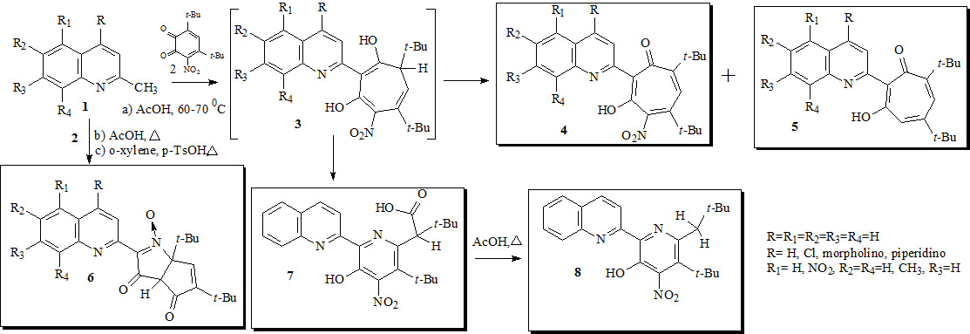
Для новых соединений 3-8, представленных на схеме, предложены механизмы реакций. Строение полученных соединений 3-8 исследовано методами ЯМР ¹Н, ¹³С, ИК-спектроскопии, масс-спектрометрии, а также рентгеноструктурного анализа. Полученный 2-(хинолин-2-ил)-4-нитро-1,3-трополон 4 (R=Cl, R₁=NO₂, R₂=R₄=CH₃, R₅=H) проявил высокую цитотоксическую активность в отношении клеточных линий рака яичника OVCAR8 (0.93 мкг/мл), OVCAR3 (2.11 мкг/мл), рака легкого H441 (0.51 мкг/мл), A549 (2.07 мкг/мл), рака толстой кишки HCT116 (1.37 мкг/мл), рака поджелудочной железы Panc1 (0.49 мкг/мл). При этом его активность оказалась выше, чем у широко используемого циспластина.

Работа выполнена под руководством кхн, внс ФОХ ЮНЦ РАН Саяпина Ю.А при поддержке гранта Южного федерального университета.

